Lcmアトリエ オープニングムービー 【DAYs専用】 コメントシート
ご新郎様ご新婦様の素敵な思い出になるよう真心込めて制作させて頂きます。
お手数ではございますが、以下の入力をお願い致します。

■基本情報■
ご新郎様
お名前(旧姓) アルファベット表記(例 Taro Yamada)

ご新婦様
お名前(旧姓) アルファベット表記

上映する会場名 | 上映日 [例 2022.11.22]

■画面比率■
会場様のスクリーン比率をしっかりと確認したうえで、その比率に従った画面構成で映像を制作する必要があります。
一度上映される会場様へご確認くださいますようお願い致します。
16:9か4:3どちらかをご入力ください

■楽曲について■
お好きな楽曲を使用する場合

ISUM（一般社団法人音楽特定利用促進機構）が複製権を取得している楽曲範囲内であれば、1曲3,000円（税別）にて変更が可能です。
ISUM楽曲リスト【https://isum.or.jp/music/】

楽曲はLcmアトリエでご用意しておりますので、購入またはダウンロードしていただかなくてもご利用になれます。
サンプルムービーで使用している音源をご使用の場合は、追加料金は必要ございません。
その場合、アーティスト名、曲名は空欄にしておいて下さい。

※ご注文頂いたムービー以外のサンプルムービーの楽曲をご希望の場合は、楽曲構成料として１曲につき別途1,000円（税別）が必要となります。

アーティスト名 |  | 曲名 |  | 備考
■映像構成及び写真番号■
・映像時間：2分10秒 ・写真使用枚数：21枚

映像冒頭4枚 | 新郎様パート4枚 | 新婦様パート4枚 | 映像末尾 9枚

番号 | 映像冒頭 S1 | 番号 | 映像冒頭 S2
S1 | 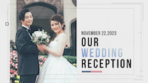 | S2
番号 | 映像冒頭 S3 | 番号 | 映像冒頭 S4
S3 | 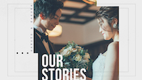 | S4 | 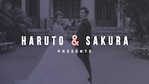
番号 | 新郎様パート S5 | 番号 | 新郎様パート S6
S5 |  | S6 | 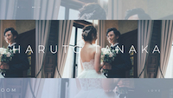
番号 | 新郎様パート S7,S8 | 番号 | 新婦様パート S9
S7  S8 | 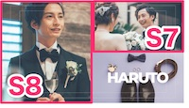 | S9

番号 | 新婦様パート S10 | 番号 | 新婦様パート S11,S12
S10 | 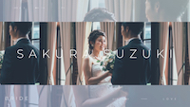 | S11  S12 | 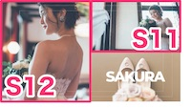
番号 | 映像末尾 S13,S14 | 番号 | 映像末尾 S15
S13  S14 | 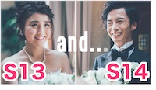 | S15 | 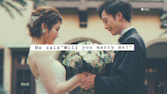
番号 | 映像末尾 S16 | 番号 | 映像末尾 S17,S18
S16 | 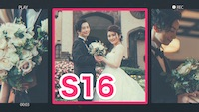 | S17  S18 | 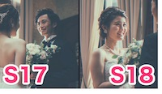
番号 | 映像末尾 S19 | 番号 | 映像末尾 S20
S19 | 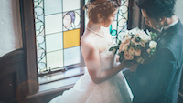 | S20 | 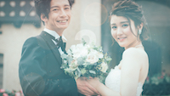

番号 | 映像末尾 S21
S21 | 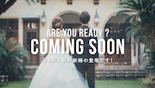

■コメント入力■
※例文から変更があれば、書き換えてください。

映像冒頭 | 挨拶入力欄
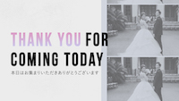 | 本日はお集まりいただきありがとうございます

映像冒頭 | 挨拶入力欄
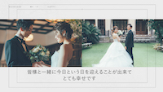 | 皆様と一緒に今日という日を迎えることが出来てとても幸せです

新郎様パート | 新郎様入力欄
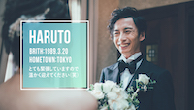 | ■BIRTH：  ■HOMETOWN：  とても緊張していますので 温かく迎えてください(笑)

新婦様パート | 新婦様入力欄
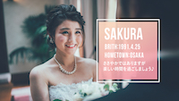 | ■BIRTH：  ■HOMETOWN：  ささやかではありますが 楽しい時間を過ごしましょう♪

コメントシートが入力できましたら、メールにて添付し送信して下さい。
その際、件名にお名前と挙式日を忘れずお願い致します。
メールアドレス: sozai@lcm-atelier.com

備考欄

